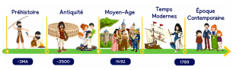
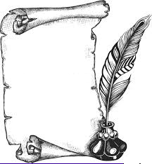
H22
Temps
Modernes
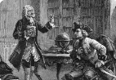

Les idées des Lumières

L’économie et la politique :
Le ministre de Louis XVI ……………………………, veut réformer l’économie du pays en lançant un impôt pour tous. Sous le mécontentement, Louis XVI le renvoie. Les …………………………… augmentent les taxes sur les …………………………… ce qui augmente encore la colère du peuple. En 1783, le traité de …………………………… reconnaît l’…………………………… des Etats-Unis.

Louis XVI :
Louis XVI est le …………………………… petit-fils de Louis XV. Son éducation politique est totalement …………………………… par son grand-père. Par contre, il reçoit une forte éducation religieuse …………………………… et s'intéresse beaucoup à l'histoire et à la géographie. Il est aussi passionné par la ……………………………, activité qui lui permet de s'isoler des intrigues de la Cour de Versailles. Sa femme, …………………………… dépense beaucoup pour organiser de somptueuses fêtes.

L’esprit des lumières :
1) Sur le plan scientifique : La découverte de la …………………………… permet l’invention du 1er véhicule à vapeur par ……………………………. Les frères …………………………… inventent le …………………………… à air chaud en 1783. Newton découvre la loi d’…………………………… universelle.

2) Les …………………………… comme Voltaire, Montesquieu, Rousseau et Diderot s’opposent au pouvoir …………………………… du roi et aux ……………………………. Ils demandent des ……………………………. Ils proposent une société l’idéale composée d’hommes …………………………… et …………………………… devant la loi et l’impôts. Ces idées nouvelles ont été exprimées dans des livres comme l’…………………………… et discutées dans les salons littéraires et les cafés. Ce mouvement est appelé le ………………………………………………. car les philosophes voulaient “éclairer” les gens sur la manière de vivre heureux et de fonder une société juste.

